

高爾夫》業餘選手贏了職業賽，侯羽薔TLPGA南台灣奪冠
羅開Golf 頻道2018年5月29日 下午2:13
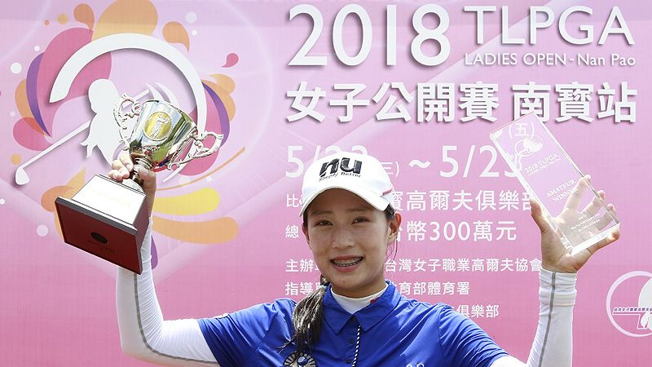
高爾夫》業餘選手贏了職業賽，侯羽薔TLPGA南台灣奪冠
更多
【羅開新聞中心Minsey Weng綜合報導 照片╱TLPGA提供╱鍾豐榮攝影】就在U.S. Women's Open conducted by the USGA（美國女子公開賽）前一週，許多選手聚集在密西根州Travis Pointe Country Club（崔維斯角鄉村俱樂部）熱身，其中來自澳洲的李旻智（Minjee Lee）歡度二十二歲生日，送給自己一座LPGA Volvik Championship（沃維克錦標賽）冠軍當作禮物。
李旻智決賽日面臨韓國選手金寅敬（In-Kyung Kim）的強力挑戰，不過標準桿五桿的收尾洞博蒂，最後以一之差贏得生涯第四座LPGA冠軍。這是李旻智自2016年Blue Bay LPGA（藍灣名人賽）後的首勝，世界排名落袋三十七分，從原本的十五推升至十大行列的第八名。
上週在Kingsmill Championship Presented by GEICO（金斯米爾錦標賽）慘遭淘汰的金寅敬，隔週差點搶下冠軍，獲得22.2分的安慰獎，目前排名第七，小升一席。
同期間在日本兵庫縣Kansai Golf Club（關西高爾夫俱樂部）進行Trust Ladies Golf Tournament（休閒信託女子高球賽），最後進入兩人延長賽激戰，結果岡山絵里（Eri Okayama）獨得十七分，排名從一百三十二變成一百零八，而落敗的勝南（Minami Katsu）獲得10.20分，暫居一百二十。
韓巡賽安排了E1 Charity Open（慈善公開賽），最後以低於標準桿十四桿封王的韓國選手李多娟（Lee Da Yeon）落袋十九分，排名創下個人新高的六十二名。
至於LPGA旗下的辛巡賽，上週在賓州舉行首屆Valley Forge Invitational（佛吉谷邀請賽），瑞典選手Louise Ridderstrom（路易絲•瑞德史壯）三天強攻低於標準桿十六桿，以四桿之差強勢封后，小賺三分，挺進五百大行列的四百八十四名。
上週另有兩場兩分級的賽事，台灣業餘選手侯羽薔奪得 TLPGA女子公開賽-南寶站，而中國選手石昱婷贏得Le Coq Sportif Beijing Ladies Classic（北京女子菁英賽），兩人目前排名分居五百一十七和三百零三。

